
Экскурсионный туристический маршрут по местам Боевой славы микрорайона «Заборье»
Разработан в рамках реализации
Проекта к Премии Губернатора Московской области
«Наше Подмосковье» ,
категория «Инициатива», направление «КУЛЬТПРОСВЕТ»
учителем начальных классов
Скуратовой Галиной Борисовной

Без любви к Отечеству и уважению к его истории и культуре
невозможно воспитать гражданина и патриота,
сформировать у ребенка чувство собственного достоинства,
привить ему положительные качества.
Патриотическое воспитание в современных условиях имеет свои особенности: оно должно основываться на общечеловеческих ценностях: любви к родителям, дружбе со сверстниками, уважении к старшим, любви к родной природе, к малой родине, ее культурно – историческому наследию, русскому языку, интерес к истории родного края, России, уважение к мужеству защитников Отечества. Именно на примере этих людей принято воспитывать молодое поколение. Наша Родина является героической страной. Ей пришлось пережить огромное количество войн, и в каждой из них российские воины проявляли себя наилучшим образом, совершая подвиги во имя своей страны. Мы сумели выстоять благодаря их самоотверженности и мужеству. К сожалению, современная молодежь особым патриотизмом не отличается и вряд ли готова на подвиги во имя Родины. Понимая важность патриотического воспитания, разработан «Экскурсионный туристический маршрут по местам Боевой славы микрорайона «Заборье», на территории которого расположена МБОУ СОШ№11
Цели:
1.Популяризация идей патриотизма, любви к Отечеству и укрепления гражданских ценностей.
2.Сохранение и приумножение нравственных и культурных достижений родного края.
3.Формирование чувства уважения к истории страны и сохранении памяти о подвигах защитников Отечества.
Задачи:
1.Участие в реализации городской программы Развития образования и воспитания детей на 2017-2021 годы.
2.Последовательное формирование у обучающихся общего представления об истории Родного края, его историческим прошлом, знакомство с культурным и духовным наследием Серпуховской земли, пробудить интерес к прошлому своего народа, разбудить генетическую память через осознание своего я как части своего народа.
3.Обеспечение социальной направленности содержания воспитательной работы.
4. Формирование умений поисковой и исследовательской деятельности обучающихся.
Проект ориентирован: на учащихся МБОУ №11, жителей микрорайона Заборье, города Серпухова и Серпуховского района, туристов.
Маршрут следования: МБОУ СОШ№11, МУК «Городской парк культуры и отдыха», ул. Бугорок, ул. Полевая.
№ | Месторасположение | Исторические сведения | Мы помним!  Мы гордимся!
1. | г. Серпухов,  улица Центральная,  д.97 А  территория МБОУ СОШ№11  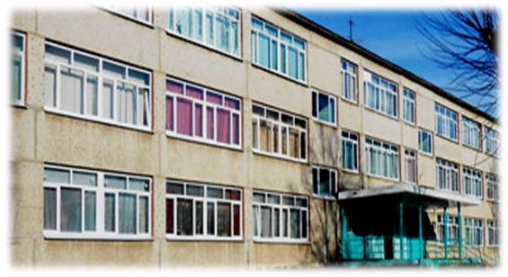 | Мемориальная доска  установлена на здании  МБОУ СОШ№11в 2007 году.  Увековечена память ученика школы, воина-интернационалиста, прапорщика Новикова Виталия Гавриловича, погибшего во время выполнения боевого задания в Афганистане.  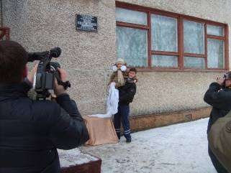 | У времени есть своя память – история. И потому мир никогда не забывает о трагедиях, потрясавших планету в разные эпохи, в том числе и о жестоких войнах, уносивших миллионы жизней. Человеку в военной форме очень часто не приходится выбирать, на каких рубежах стоять, и не дано предвидеть, насколько это опасно. Но он выполняет свой долг, выполняет поставленную перед ним боевую задачу, защищает идеалы добра и справедливости, хранит мир на земле. И не случайно воинская служба всегда была и остается самым благородным, мужественным и уважаемым делом. Погибшие в Афганистане были настоящими патриотами своей родины. Честь им, безмерная благодарность потомков и долгая память.  С Афганской войны не вернулись 12 серпуховских ребят, в том числе и Новиков Виталий Гаврилович.  Вечная Слава и вечная Память солдатам, служившим и погибшим в горячих точках.
2 | г. Серпухов,  улица Центральная,  д.97 А  территория МБОУ СОШ№11 | Памятный знак,  выполненный из цельного гранитного камня, открыт в 2005 году по инициативе  Шаровой Тамары Григорьевны,  местной жительницы,  труженицы тыла.  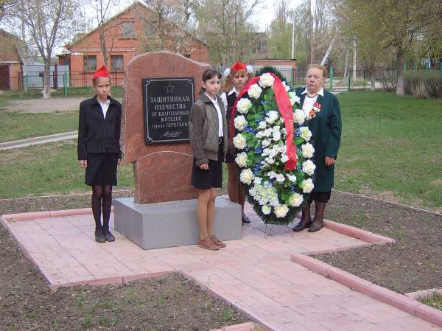  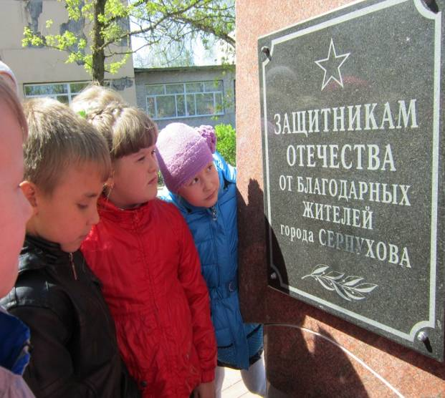  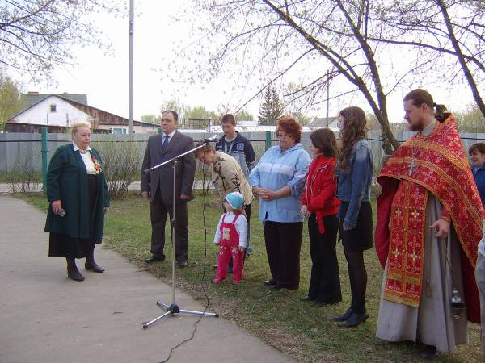  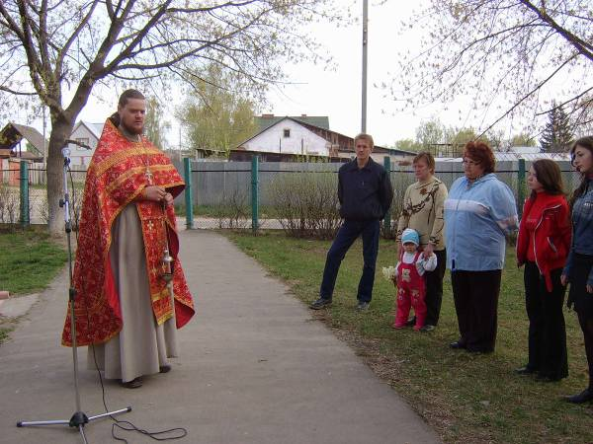  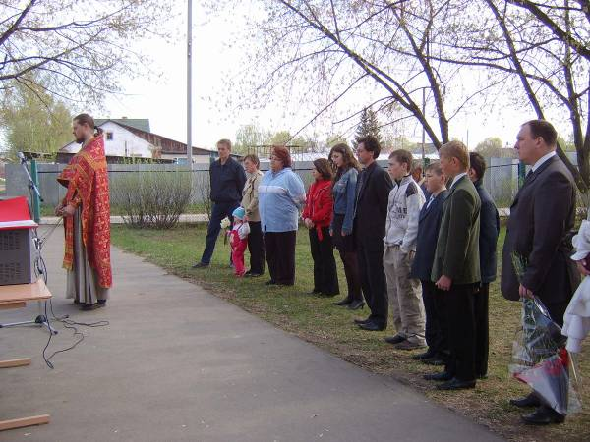  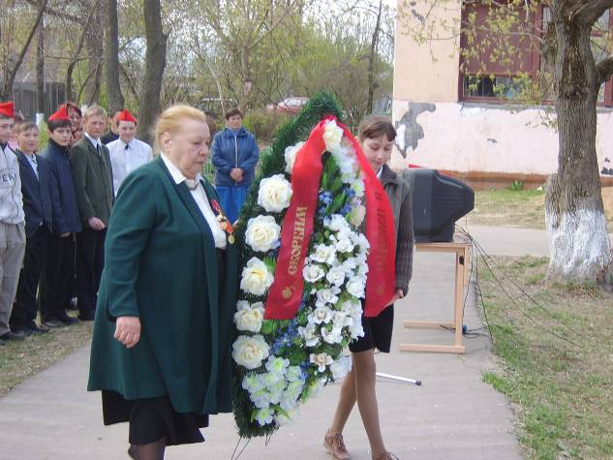  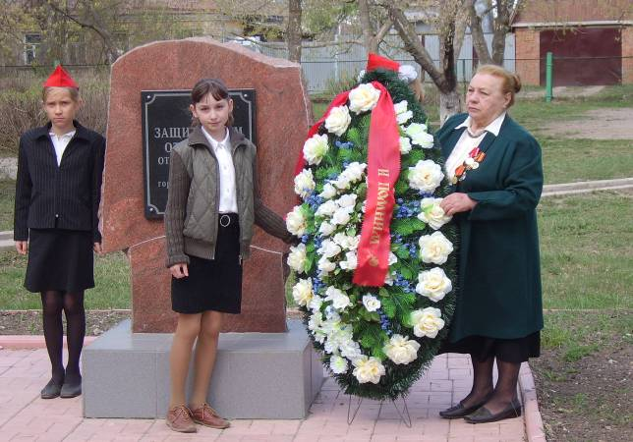 | 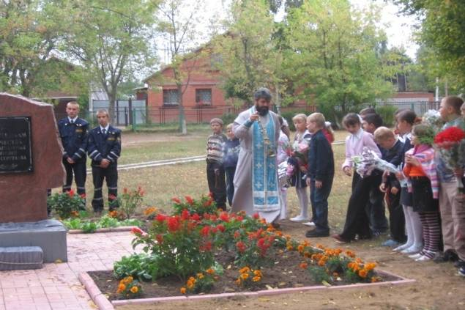  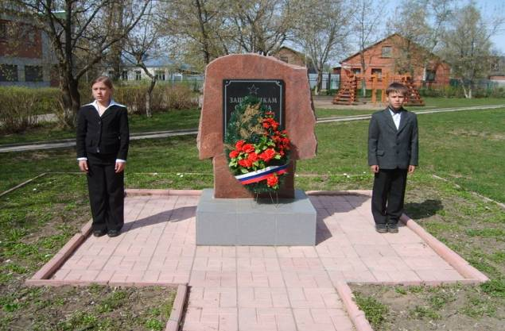  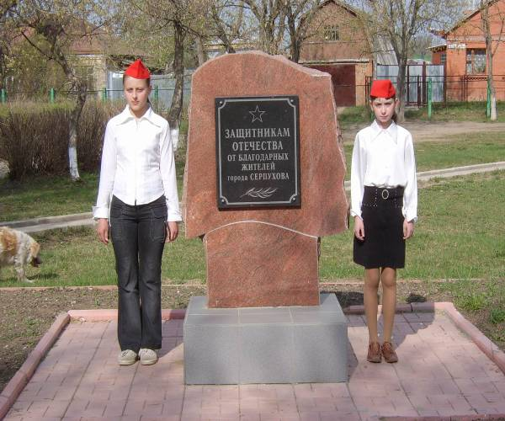  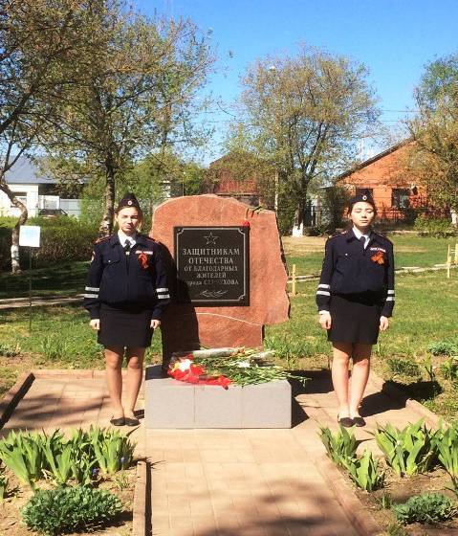  Вахта Памяти 9 мая  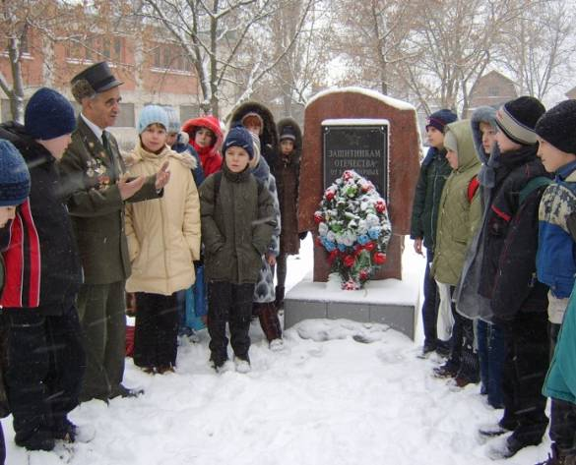  О Родине, о подвигах, о славе…  (встреча с участником Битвы под Москвой В.И. Элошвили)  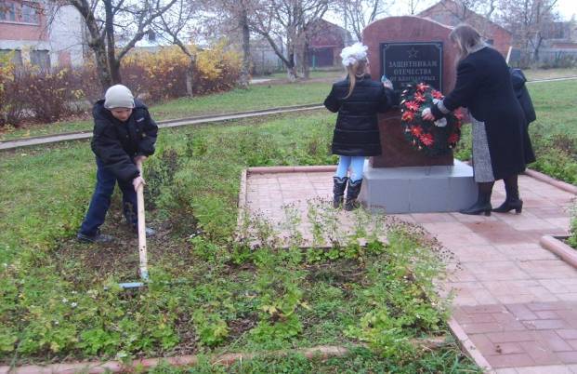  Работы по благоустройству территории.
3. | г. Серпухов,  улица Луначарского, д. 74  МУК «Городской парк культуры и отдыха имени  Героя Советского  Союза Олега Степанова»  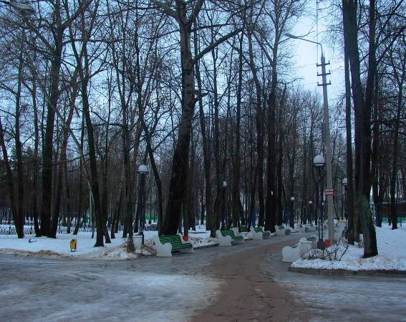 | 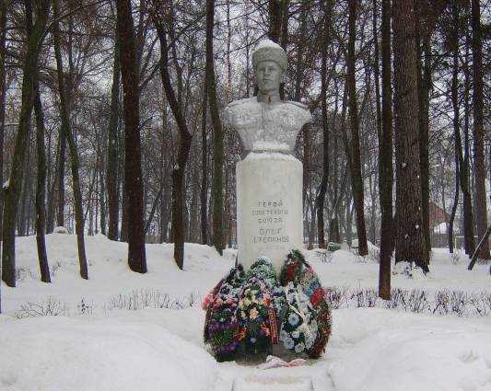  Бюст Героя Советского Союза Олега Степанова, выполненный из гипса, установлен в 1959 году на центральной аллее парка.  Автор работы известный скульптор - серпухович А. Я. Певзнер.  Олег Николаевич Степанов — уроженец города Серпухова, советский офицер, участник Великой Отечественной войны, старший лейтенант, командир взвода 624-го стрелкового полка 137-й стрелковой дивизии, 48-й армии. Погиб при освобождении деревни Васильевка и станции Змиёвка, Свердловского района Орловской области 26 июля 1943 года, получив смертельное ранение в грудь. Похоронен в пгт Змиёвка, позднее прах перезахоронен в Серпухове на Соборной горе. | В преддверии Дня памяти и скорби 22 июня воспитанники летнего оздоровительного лагеря дневного пребывания слушают рассказ о подвиге серпуховича, Героя Советского Союза, Олега Степанова.  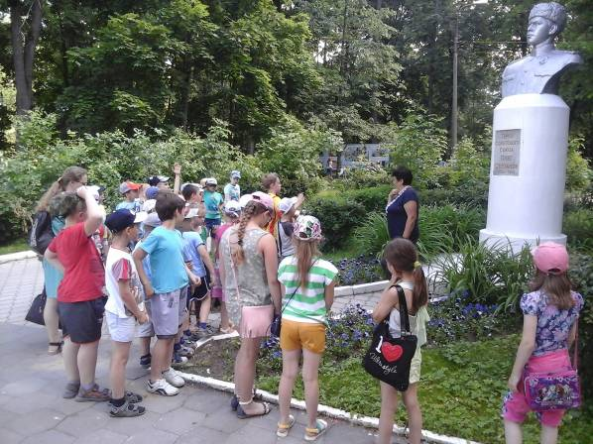  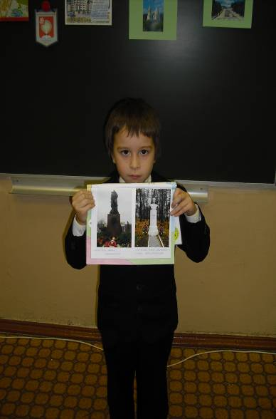  Презентация проекта. Серпухов: памятники Боевой славы, 1 класс
4. | г. Серпухов, ул. Бугорок  территория завода  им. 8-летия Октября | 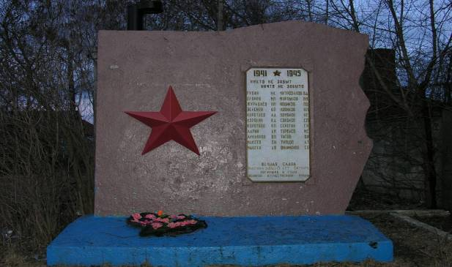  Памятник Боевой славы установлен в 1975 году в честь погибших в Великой Отечественной войне работников завода. Выполнен из бетона и гранита.    В 2016 году Администрацией городского округа Серпухов было предложено взять «шефство» над памятником нашему образовательному учреждению. | 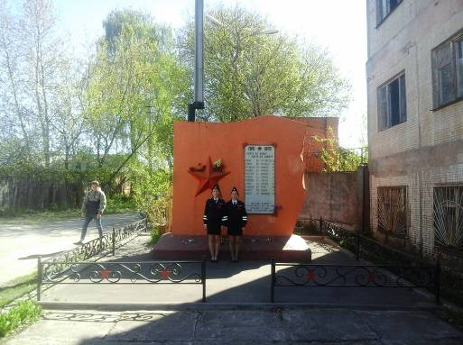  Вахта Памяти 9 мая 2016 года  2 декабря. 2016 года состоялся митинг, посвященной знаменательной дате - 75 - летию начала контрнаступления советских войск под Москвой. Были возложены цветы к подножию памятника.  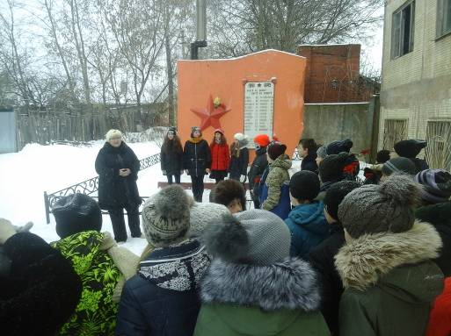  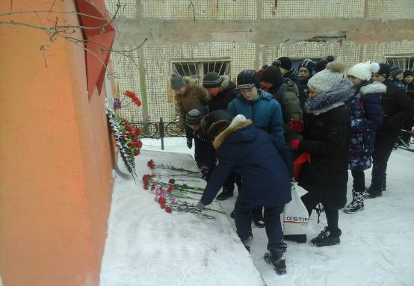  Учащиеся 8б класса, победители конкурса чтецов прочитали стихотворения, посвященные Великой Отечественной войне.  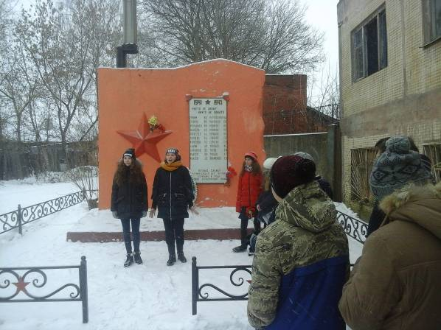
5. | г. Серпухов,  ул. Полевая, д.1, территория Автоколонны №1790  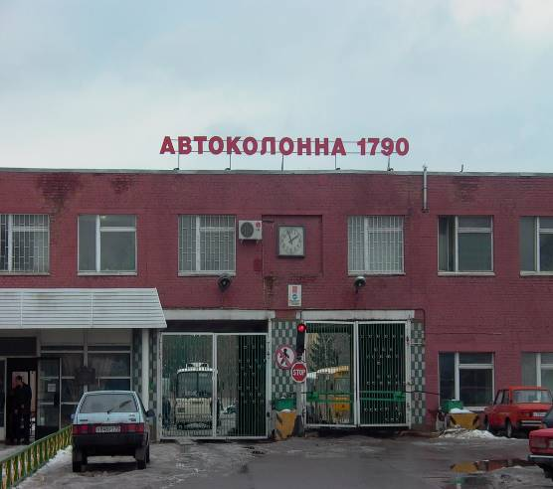 | Памятник Боевой славы установлен в 1975 году в честь погибших в Великой Отечественной войне работников автотранспортного предприятия. Выполнен из бетона и металла.  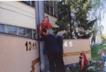  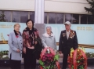 | Сменяя друг друга, идут поколения,  Но память о прошлом не знает забвенья.  И грозные строки взывают с гранита:  «Никто не забыт, ничто не забыто!»  Работники Автоколонны №1790  г. Серпухов, погибшие в Великой Отечественной Войне 1941-1945г.г:  Бодягин П.А.  Ванявин Н.П.  Георгиевский Н.Д.  Голубков М.П.  Галанов К.М.  Илюшин В.Ф.  Красавин М.Г.  Калачев М.Ф.  Леднев В.С.  Миронов Н.И.  Мураткин И.С.  Романов С.С.  Титов И.И.  Федоров В.С.

